**Aufgabenformular**

Standardillustrierende Aufgaben veranschaulichen beispielhaft Standards für Lehrkräfte, Lernende und Eltern.

|  |  |  |  |
| --- | --- | --- | --- |
| **Fach** | Kunst | | |
| **Name der Aufgabe** (so wird sie im RLP-online angezeigt) | Spiele früher - Spiele heute | | |
| **Kompetenzbereich** | Reflektieren | | |
| **Kompetenz** | Arbeitsprozesse und Ergebnisse beurteilen | | |
| **Niveaustufe(n)** | B | | |
| **Standard** | Die Schülerinnen und Schüler können Ergebnisse eigener ästhetischer Handlungen vorstellen | | |
| **ggf. Themenfeld** | Kunstwerke: Kunst im Kontext von Kunstgeschichte , Individuelle Erfahrungen, Alltag und Lebenswelt, Material, Dinge und Materialien, Körper und Raum  Spiele, Familie, Regeln und Werte, Rituale | | |
| **ggf. Bezug Basiscurriculum (BC) oder übergreifenden Themen (ÜT)** | Sprachbildung: Sprechen, Interaktion  Kulturelle Bildung, Besuch einer Druckwerkstatt | | |
| **ggf. Standard BC** | Überlegungen zu einem Thema darlegen: Die Schülerinnen und Schüler können zu einem Sachverhalt oder zu Texten eigene Überlegungen äußern und begründen.  Wörter und Formulierungen der Alltags-, Bildungs- und Fachsprache unterscheiden: Die Schülerinnen und Schüler können alltagssprachliche und bildungssprachliche Formulierungen situationsgemäß anwenden. | | |
| **Aufgabenformat** | | | |
| **offen** | | **halboffen x** | **geschlossen** |
| **Erprobung im Unterricht:** | | | |
| **Datum** | | **Jahrgangsstufe: 2/3** | **Schulart: Grundschule** |
| **Verschlagwortung** | Kunstwerke, Pieter Bruegel, Spiele | | |

**Aufgabe und Material:**

Die Aufgabe bezieht sich auf das Bild „Kinderspiele“ von Pieter Bruegel d. Ä (1570) (Bild 1) und auf ein neu interpretiertes Bild dazu von Daniel Bolsinger aus dem Jahre 2015 (Bild 2).

 Bild 1

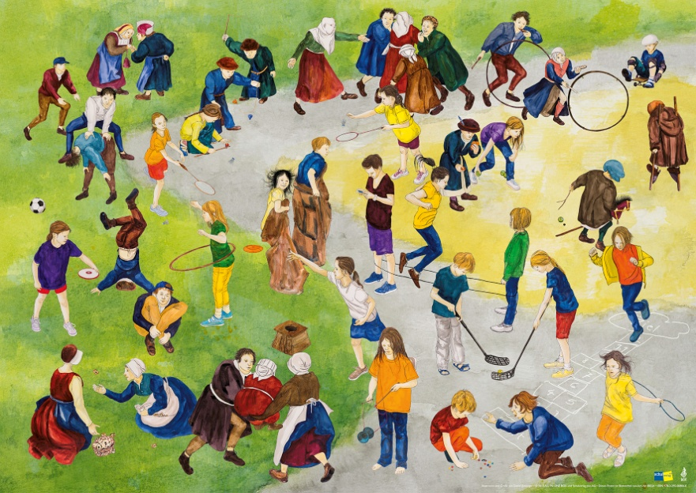

Bild 2

Aufgabe: Vergleiche die gezeigten Spiele auf dem vorgegebenen Bild von Daniel Bolsinger.

 LISUM

Ausgenommen Bild 1 und 2:

Bild: © 2004-2015 Schulverlag plus AG, http://www.allinonebox.com/bild/spielposter-kinderspiele/

Bild 2: © KHM-Museumsverband, https://www.google.com/culturalinstitute/asset-viewer/children%E2%80%99s-games/CQEeZWQPOI2Yjg?hl=en

Ordne sie der Rubrik „frühere Zeit “ oder „heutige Zeit“ zu!

|  |  |  |
| --- | --- | --- |
| Name des Spiels | frühere Zeit | heutige Zeit |
|  |  |  |
|  |  |  |
|  |  |  |
|  |  |  |
|  |  |  |

|  |
| --- |
| Feststellung: |

Was stellst du dabei fest?

Wähle aus dem Bild je ein Spiel von früher und von heute aus und spiele es mit einem einer Partnerin oder einem Partner!

Vergleicht dabei mit dem anfangs gezeigten Bild und tauscht euch darüber mit eurer Partnerin oder eurem Partner aus.

 LISUM

Ausgenommen Bild 1 und 2:

Bild: © 2004-2015 Schulverlag plus AG, http://www.allinonebox.com/bild/spielposter-kinderspiele/

Bild 2: © KHM-Museumsverband, https://www.google.com/culturalinstitute/asset-viewer/children%E2%80%99s-games/CQEeZWQPOI2Yjg?hl=en

**Erwartungshorizont:**

Die Schülerinnen und Schüler erschließen sich das Bild „Kinderspiele“ von Pieter Bruegel und sprechen über ihre Erfahrungen zu den bekannten Spielen.

Sie vergleichen ein Bild mit Kinderspielen aus der Gegenwart mit dem historischen Vorbild.

Sie können auf Grundlage der gezeigten Bilder ästhetische Handlungen entwickeln und sich über die Durchführung mit den anderen Schülerinnen und Schülern austauschen.

 LISUM

Ausgenommen Bild 1 und 2:

Bild: © 2004-2015 Schulverlag plus AG, http://www.allinonebox.com/bild/spielposter-kinderspiele/

Bild 2: © KHM-Museumsverband, https://www.google.com/culturalinstitute/asset-viewer/children%E2%80%99s-games/CQEeZWQPOI2Yjg?hl=en

|  |  |  |  |  |
| --- | --- | --- | --- | --- |
| **Kriterien**  Eine standardillustrierende Aufgabe muss | **Einschätzung[1]** | | | **Bemerkungen** |
| **+** | **o** | **-** |  |
| * dem o. a. Standard entsprechen. |  |  |  |  |
| * einen Bezug zu den Themen und Inhalten herstellen. |  |  |  |  |
| * stimmig zum Operator des Standards sein. |  |  |  |  |
| * in der Materialauswahl quantitativ und qualitativ dem Standard entsprechen. |  |  |  |  |
| * unabhängig von der Lebenssituation der Schülerinnen und Schüler (z. B Geschlecht, Herkunft) lösbar sein. |  |  |  |  |
| * bezüglich der Leistungserwartung eindeutig formuliert sein. |  |  |  |  |
| * sprachlich verständlich formuliert sein. |  |  |  |  |
| * die Fachsprache standardbezogen berücksichtigen. |  |  |  |  |
| * hinsichtlich Umfang, Abstraktionsgrad und Komplexität dem Standard entsprechen. |  |  |  |  |
| * möglichst einen Bezug zur Lebenswelt/zum Interesse der Schülerinnen und Schüler herstellen. |  |  |  |  |
| **Allgemeine Einschätzung:**  Aufgabe erfüllt die Qualitätskriterien für standardillustrierende Aufgaben  Aufgabe kann als Material auf RLP-Online veröffentlicht werden  Aufgabe erfüllt die Qualitätskriterien für eine Veröffentlichung nicht              Datum Name Unterschrift  Datum Name Unterschrift | | | | |
| **Rechteprüfung** | | | | |
| * Rechtenachweise liegen vollständig vor |  | | | |
| * Veröffentlichungslizenz des Materials | CC BY 3.0 DE, ausgenommen Bild 1 und 2 | | | |
| 11.02.2016 Christin Schulz Datum Name Unterschrift | | | | |

1. **+** geeignet; **o** Modifikationen nötig;**-** nicht geeignet